实验8 内部排序

实验目的
- 掌握常见排序算法特点及算法实现。
- 比较排序算法的稳定性。

实验内容
- 实现直接插入排序算法（编写一个程序实现直接插入排序过程，并输出{9,8,7,6,5,4,3,2,1,0}的排序过程）。
- 实现希尔插入排序算法（编写一个程序实现希尔排序过程，并输出{9,8,7,6,5,4,3,2,1,0}的排序过程）。
- 实现冒泡排序算法（编写一个程序实现冒泡排序过程，并输出{9,8,7,6,5,4,3,2,1,0}的排序过程）。
- 实现快速排序算法（编写一个程序实现快速排序过程，并输出{6,8,7,9,0,1,3,2,4,5}的排序过程）。
- 自行设计一个待菜单的排序算法子系统（选做）。

3、设计思路提示：（编程基础好的同学按照自己的习惯来）
- 先分块读懂参考程序；
- 然后逐个输入验证程序，记录bug；
- 自行设计测试用例，注意极端情况，检验程序的健壮性。
- 自行改进该参考程序。可以使用自己熟悉的编程语言。

参考程序（比较优劣）
直接插入排序算法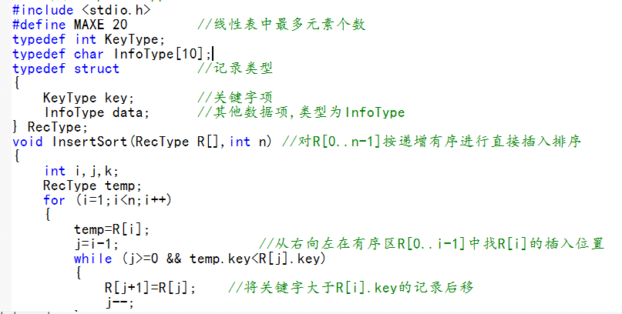
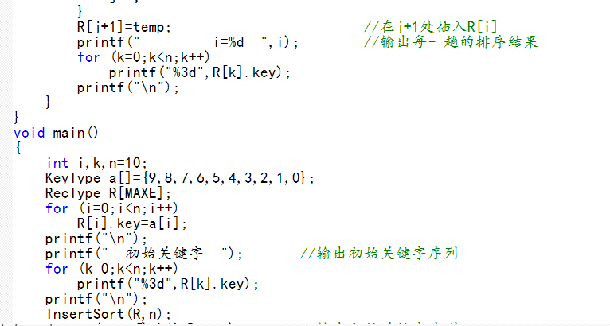
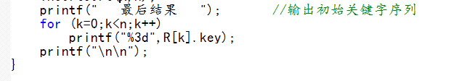

实验结果：
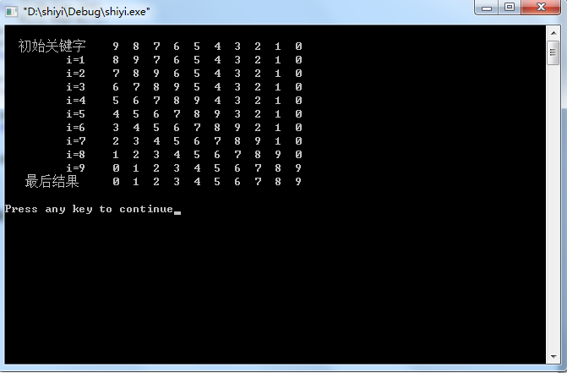
希尔插入排序算法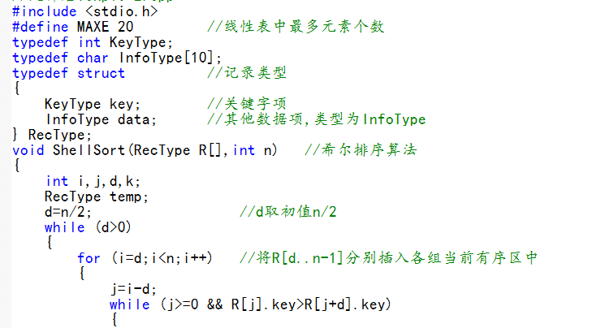
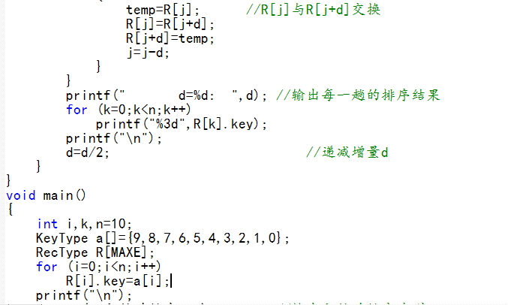
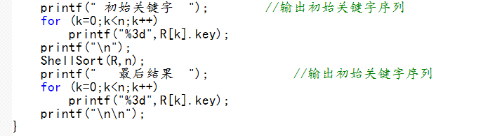
实验结果：
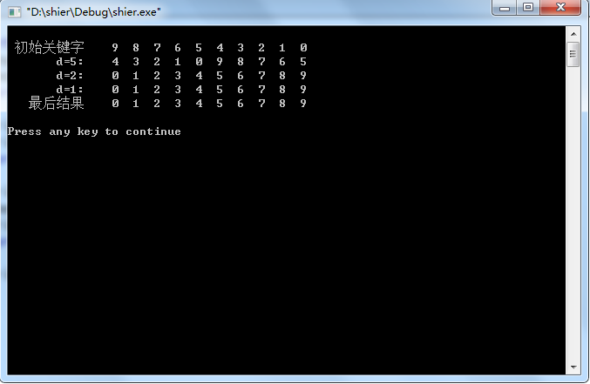
冒泡排序算法：
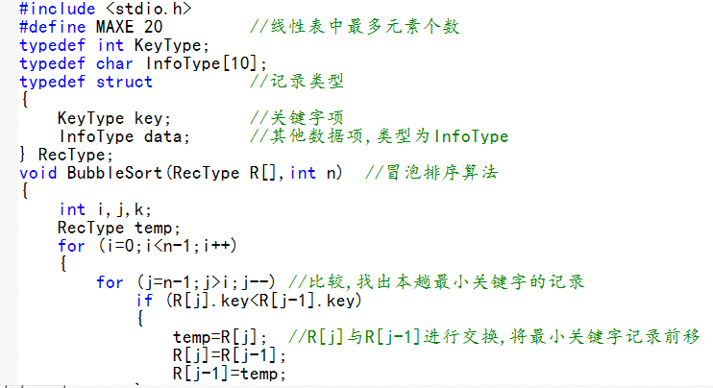
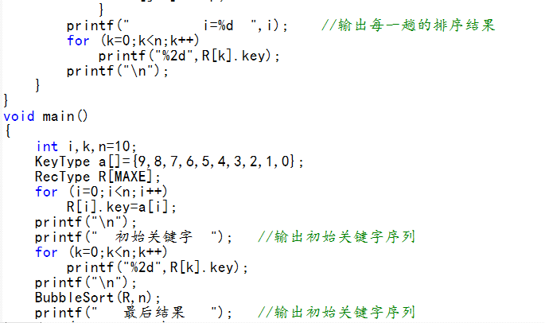
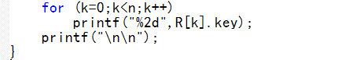
实验结果：
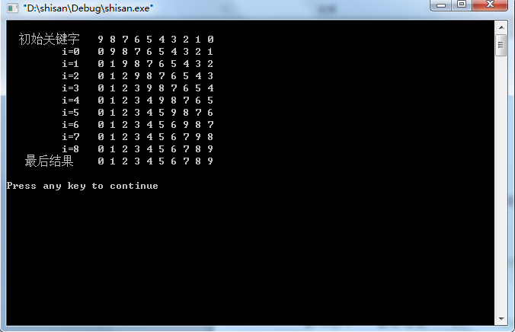
快速排序算法：
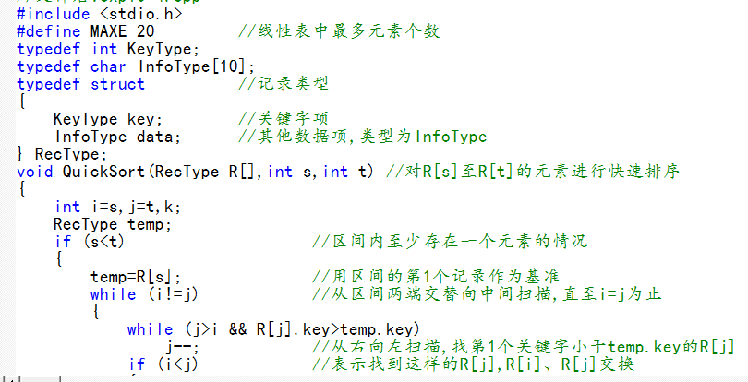
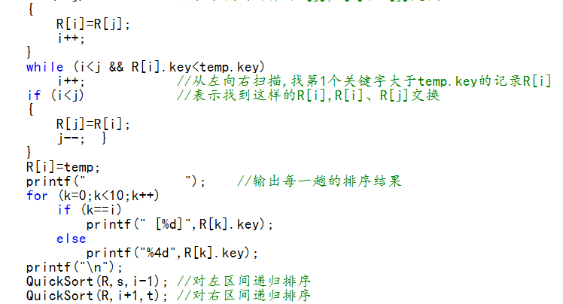
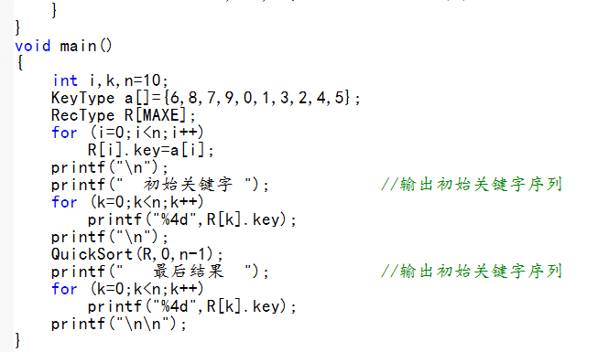
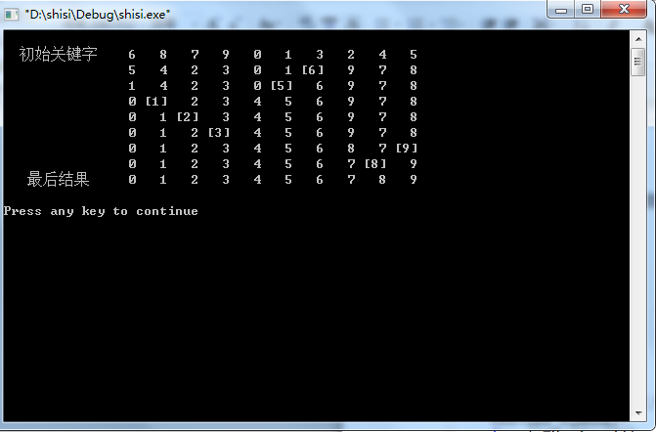

5、存在问题及解决办法

